暨南大学本科实验报告专用纸
课程名称 高级语言程序设计 成绩评定 实验报告
实验项目名称 编程实验6 指导教师 张鑫源
实验项目编号 118 实验项目类型 C语言 实验地点 网络教室
学生姓名 韦雨欣 学号 2019053297
学院 智能科学与工程学院 系 19级 专业 信息安全 专业
实验时间 2020 年4 月8日 上午～ 4月8日 下午
温度17℃ 湿度 72%

实验目的：
对高级语言程序设计理论课进行上机实践
- 实验内容和要求：
内容：编程实验6
Daphne和Cleo的投资方式对比
要求：1.不抄袭，不雷同，内容清晰明确
2.通过选择和循环语句实现
3.年为正整数
4.采用适当的方法提高循环体的执行效率
- 主要仪器设备
仪器：计算机
实验环境：VS2010
- 源程序
写出程序的源程序。
实验源程序1：
#include<stdio.h>
#include<math.h>
int main()
{
int x=1;
double i=100,j=100;
for (i=100;i>=j;)
{
for (j=100;j<=i;)
{
i=100*(1+0.1*x);//单利计算公式
j=100*pow((1+0.05),x);//复利计算公式

if (j>i)//选择条件
{
printf("It takes %d years for the value of Cleo's investment\n to exceed the value of Daphne'sinvestment. \n",x);
printf("The value of Cleo's investment: \n%lf$\n",j);
printf("The value of Daphne's investment: \n%lf$\n",i);
}
else x=x+1;//年份计数

}
}
return 0;

}
- 实验步骤与调试
主要是写出对源程序的语法错误以及逻辑错误的进行发现、修正以及调试的步骤。
步骤1：画出程序流程图
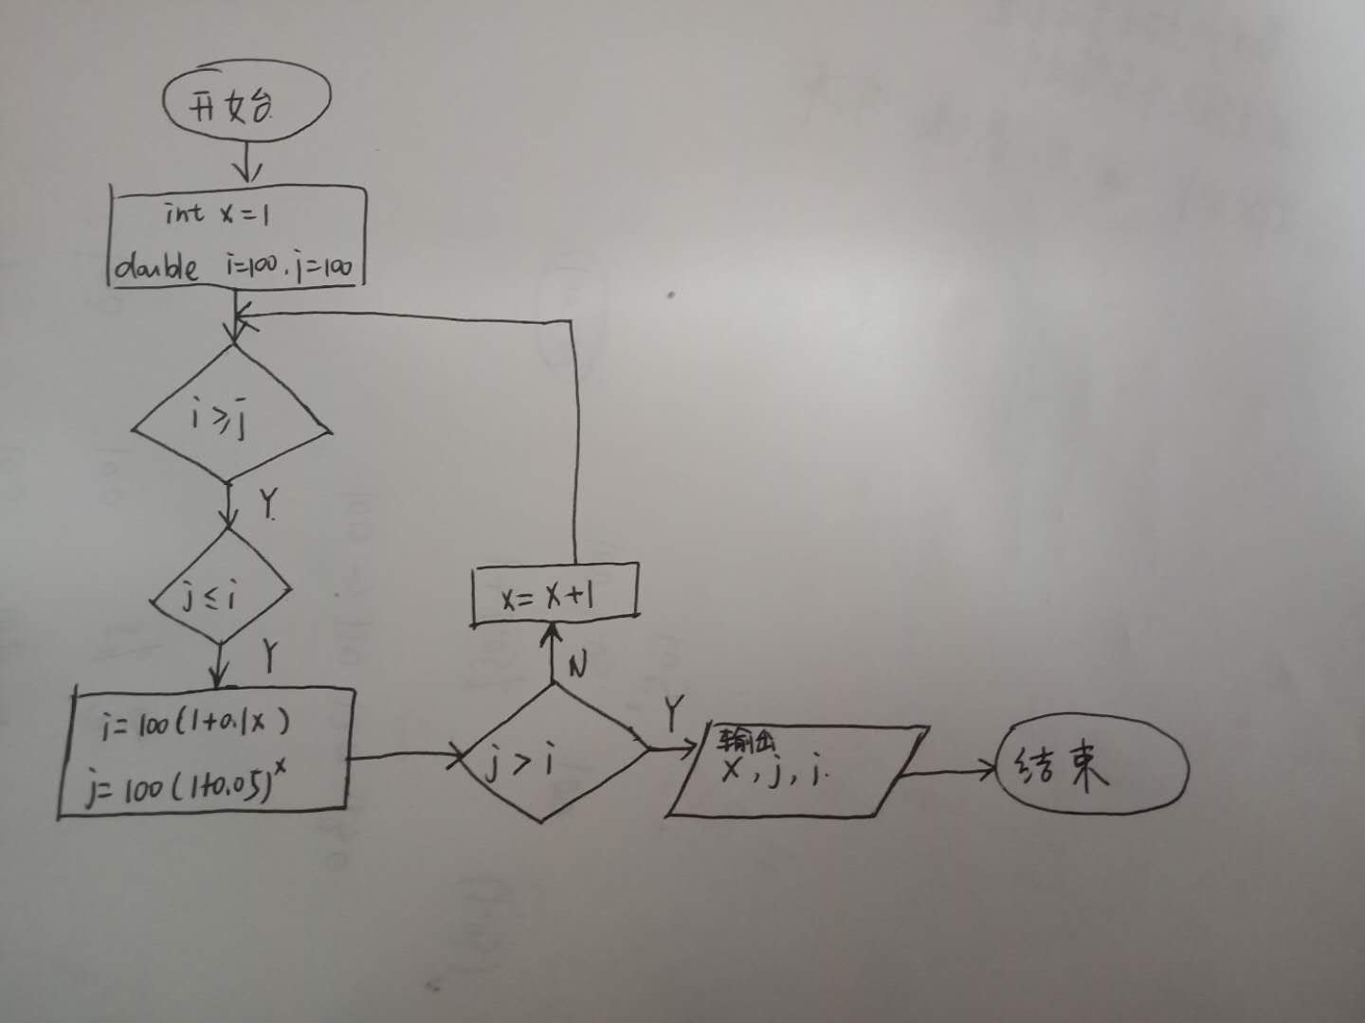

步骤2：新建项目文件对程序进行编写
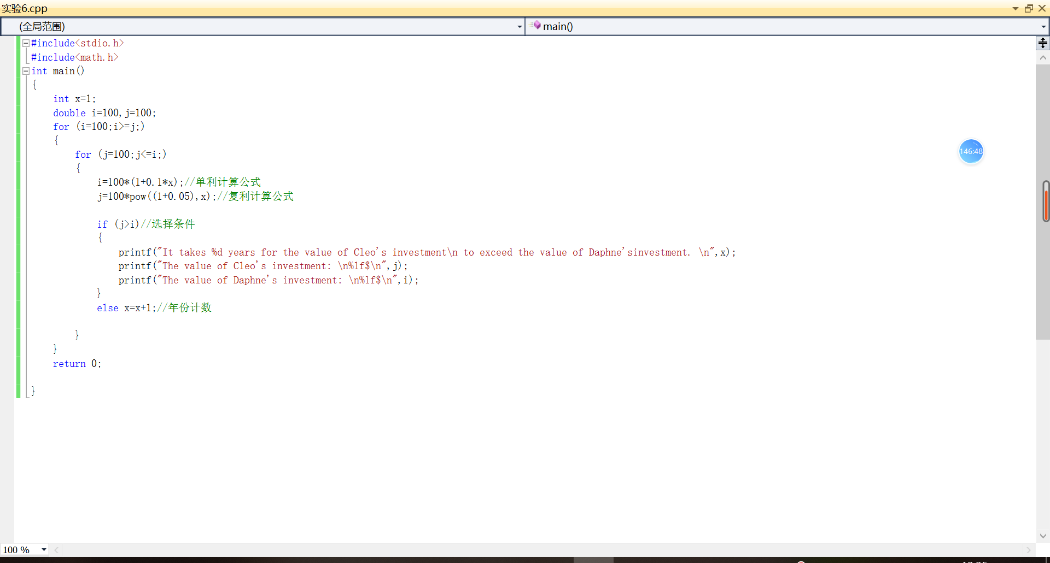

步骤3：对此代码进行调试与运行
运行成功结果如下，成功按要求输出投资对比年份与资金
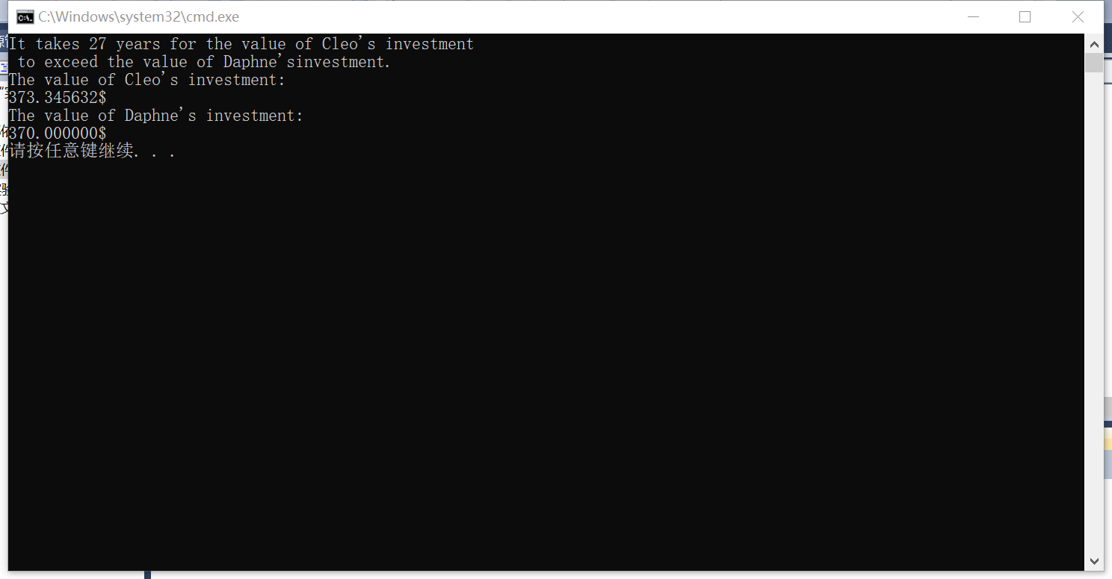

- 实验结果与分析
写出最终逻辑正确的程序在各种实验数据下的实验结果以及进行简单的结果分析。

实验结果：通过不断循环与计数的思想成功按要求计算并输出投资中复利与单利的所得与年份

暨南大学本科实验报告专用纸(附页)

